新 书 推 荐
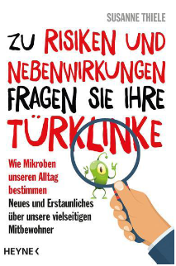
中文书名：《微生物是如何统治我们的生活的——关于我们多才多艺室友的最新而惊人的事实》
英文书名： How microbes rule our lives – New and amazing facts about our versatile housemates
德文书名：Zu Risiken und Nebenwirkungen fragen Sie Ihre Türklinke
作 者：Susanne Thiele (Autor) and Isabel Klett (Illustrator)
出 版 社：Verlagsgruppe Random House
代理公司：ANA/ Lauren
页 数：272页
出版时间：2019年2月
代理地区：中国大陆、台湾
审读资料：电子稿
类 型：科普

内容简介：

轻松与微生物共存：为什么我们的家不能是无菌区

我们看不到它们，但我们与数十亿的微生物生活在一起。它们栖息在我们的浴室里，蜷缩在卧室里，在我们的厨房里。

微生物学家苏珊娜.蒂勒（Susanne Thiele）告诉我们如何控制细菌、病毒和霉菌，以及哪些对我们的健康有益。她的故事既有根据又有趣。为我们今天的生活提供了许多有益的健康建议。

作者简介：
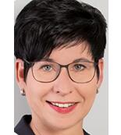
苏珊娜.蒂勒（Susanne Thiele）, 1970年出生，是一名微生物学家和科学记者。当她不写任何书的时候，她负责布伦斯威格市亥姆霍兹感染研究中心的公共关系部门。她还为报纸和期刊投稿，并拥有一个名为“Mikrobenzirkus”的博客。

感谢您的阅读！
请将反馈信息发至：版权负责人
Email：Rights@nurnberg.com.cn
安德鲁·纳伯格联合国际有限公司北京代表处
北京市海淀区中关村大街甲59号中国人民大学文化大厦1705室, 邮编：100872
电话：010-82504106, 传真：010-82504200
公司网址：http://www.nurnberg.com.cn
书目下载：http://www.nurnberg.com.cn/booklist_zh/list.aspx
书讯浏览：http://www.nurnberg.com.cn/book/book.aspx
视频推荐：http://www.nurnberg.com.cn/video/video.aspx
豆瓣小站：http://site.douban.com/110577/
新浪微博：安德鲁纳伯格公司的微博_微博 (weibo.com)
微信订阅号：ANABJ2002


